Φτιάχνουμε ένα πασχαλινό καλάθι :

Από την Ίλια Φαλούτσου
ΥΛΙΚΑ:
Ένα κεσεδάκι
Ξυλάκια για σουβλάκι
Χαρτόνι για το χερούλι
Κορδέλες
Πασχαλίτσες
Κόλλα
ΚΑΛΗ ΕΠΙΤΥΧΙΑ!!!!
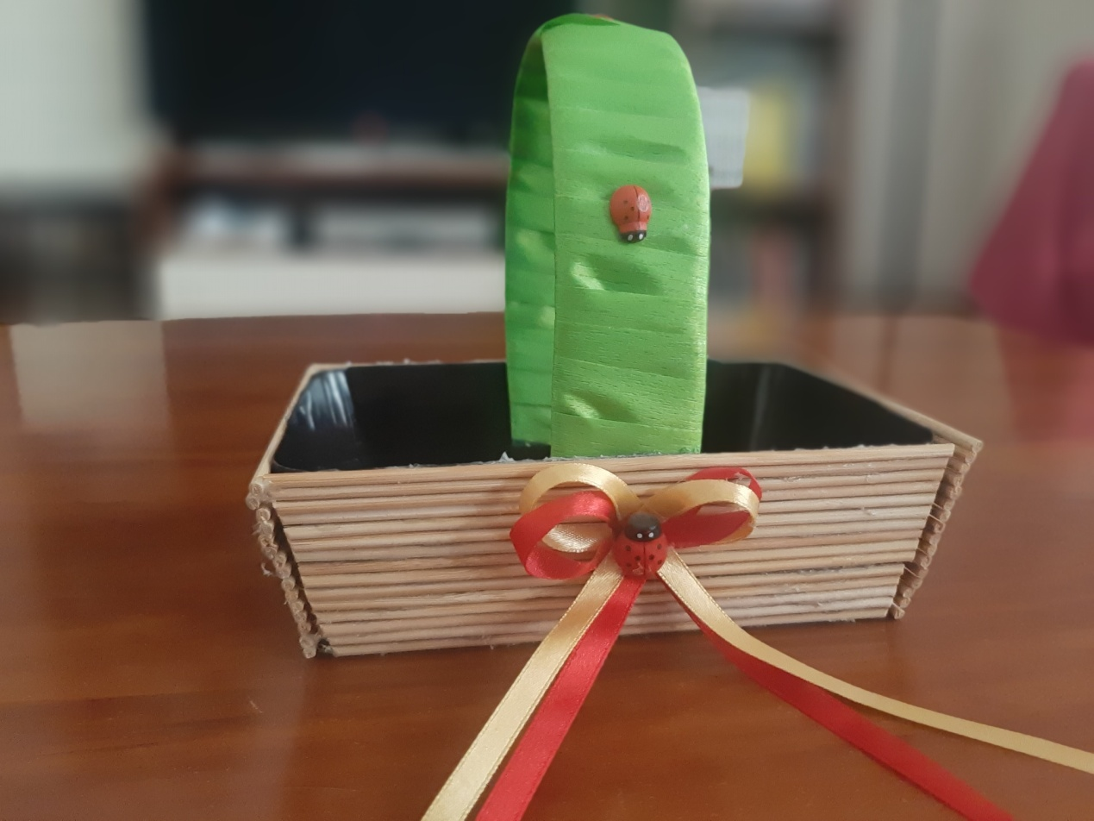

Καλό Πάσχα !!!!!!!

